|  |
| --- |
|  |

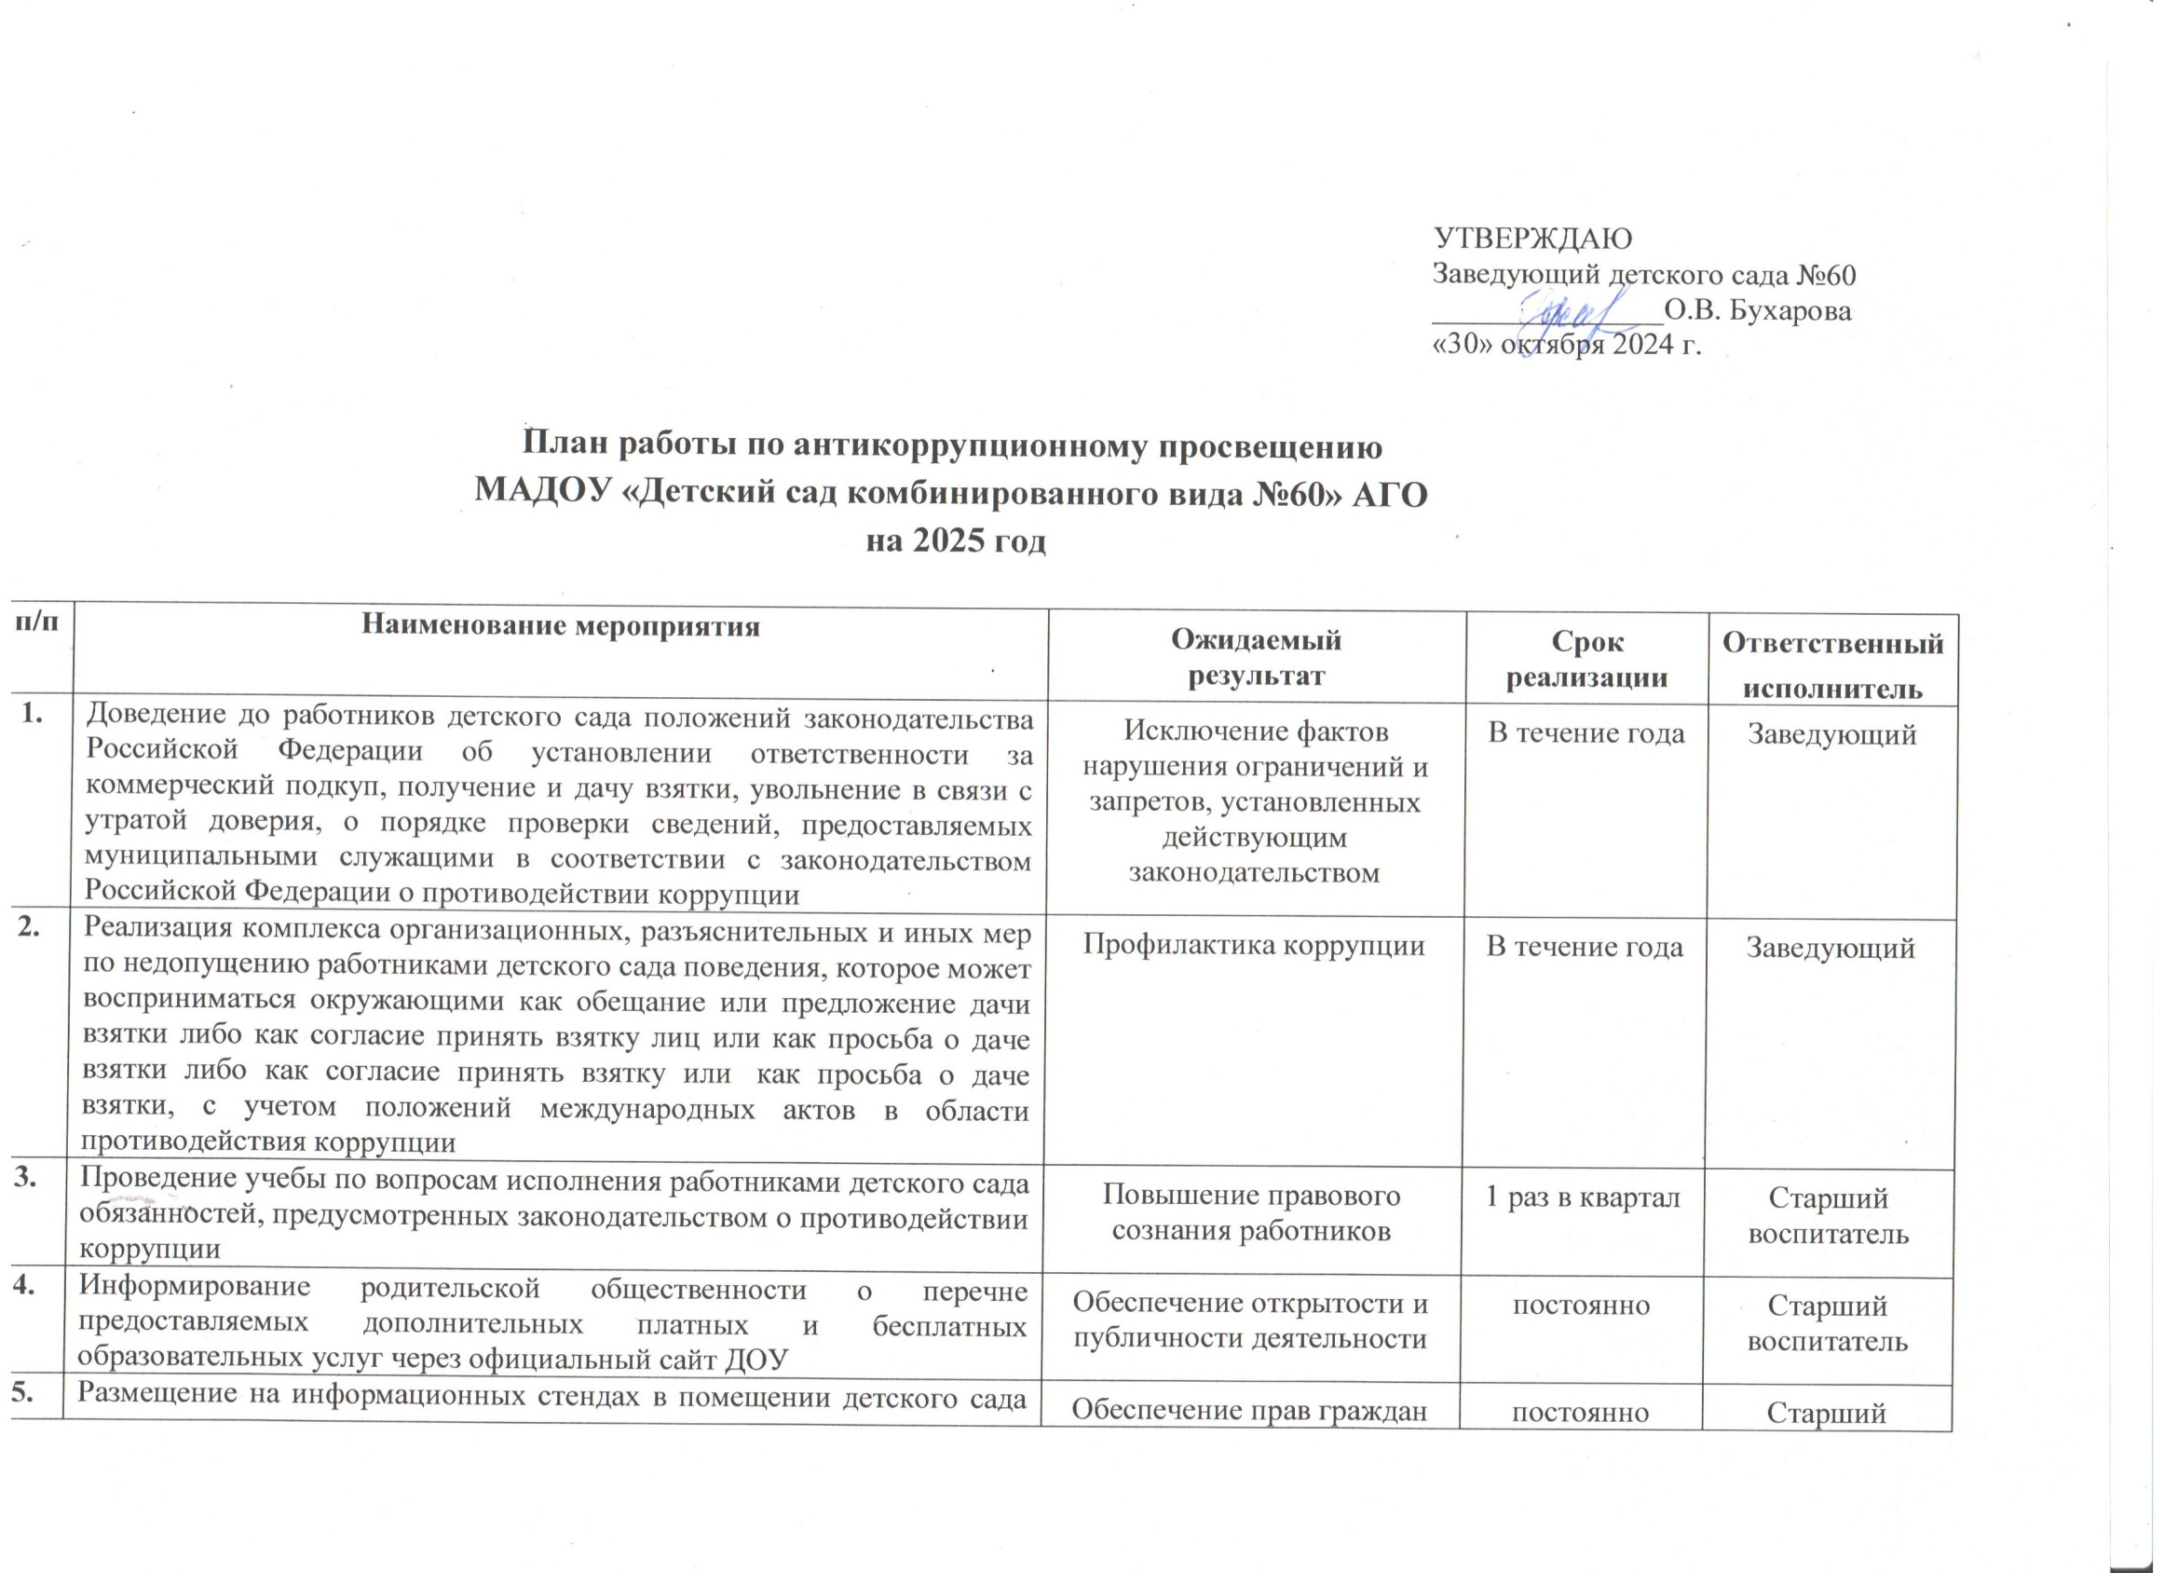

|  |  |  |  |  |
| --- | --- | --- | --- | --- |
|  | Организация разъяснительной работы в детском саду по недопустимости нарушения антикоррупционного законодательства, об ответственности за такие нарушения | Информирование работников об антикоррупционных мероприятиях | В течение года | Заместитель заведующего по АХЧ, старший воспитатель |
| **5.** | Размещение в зданиях детского сада информационных стендов для граждан об общественно опасных последствиях проявления коррупции, о порядке предоставления платных услуг, привлечения внебюджетных средств и обжалования неправомерных действий, о существующей возможности для граждан беспрепятственно сообщать в органы местного самоуправления об имевших место коррупционных проявлениях | Информирование населения об антикоррупционных мероприятиях | В течение года | Старший воспитатель,  воспитатели всех возрастных групп |
| **6.** | Проведение мероприятий по формированию негативного отношения к дарению подарков работникам этих учреждений в связи с их должностным положением или в связи с исполнением ими должностных обязанностей. | Формирование негативного отношения к проявлениям коррупции | 1 раз в квартал | Старший воспитатель |
| **7.** | Усиление внутреннего контроля по вопросам организации и проведению образовательной деятельности | Исключение фактов нарушения ограничений в проведении образовательной деятельности | В течение года | Заведующий, старший воспитатель |
| **8.** | Организация личных приемов заведующим детского сада родителей (законных представителей) с целью предупреждения коррупционных проявлений | Исключение и предупреждение фактов нарушений в образовательной деятельности | Постоянно | Заведующий |